Cách tắt thông báo cuộc gọi đến iPhone
trên iPad, MacBook, và các thiết bị Apple khác
Nếu bạn thấy thông báo cuộc gọi đến iPhone trên iPad, MacBook, và các thiết bị Apple khác phiền phức, dưới đây là cách tắt nó.
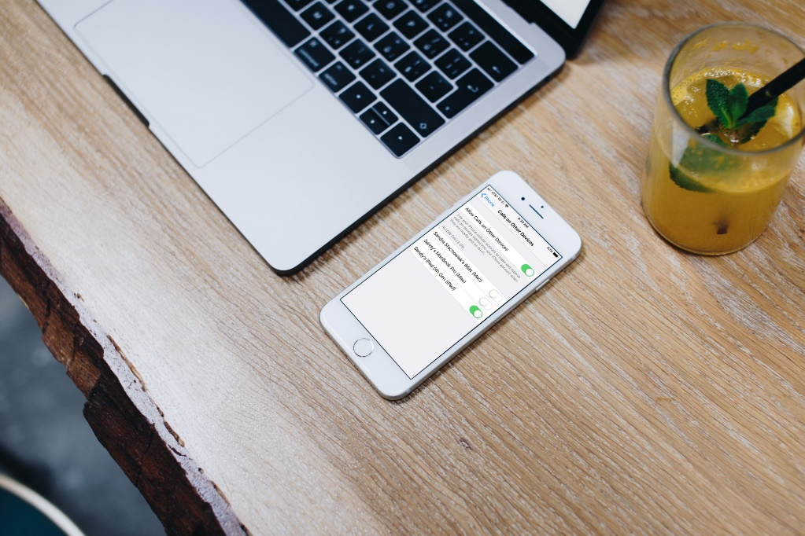
Bạn đang chat Zalo trên iPad, chơi game trên iMac, hoặc làm việc trên MacBook, đột nhiên nhận thông báo cuộc gọi đến trên iPhone. Nếu bạn sử dụng cùng một tài khoản Apple (Appel ID) trên tất cả những thiết bị này, cuộc gọi đến sẽ không chỉ đổ chuông trên iPhone, nó sẽ đổ chuông trên tất cả các thiết bị cùng lúc.
Việc sẽ không có gì đáng nói nếu đó là lúc bạn không tập trung vào bất cứ việc gì. Tuy nhiên, nếu bạn đang tập trung làm báo cáo, hoặc đang đánh trận quan trọng trên game, chắc chắn bạn sẽ thấy đây là điều rất phiền phức. Không chỉ vậy, nếu iPhone là thiết bị liên lạc chính và bạn nhận cuộc gọi đến thiết bị này cả ngày, bạn sẽ không thể tập trung làm bất kỳ việc gì.
Tin vui là, bạn có thể tắt tính năng thông báo cuộc gọi đến iPhone trên tất cả những thiết bị Apple khác sử dụng chung Apple ID. Bạn không cần tinh chỉnh cài đặt trên từng thiết bị, tất cả nằm trong một công tắc duy nhất và nó nằm ngay trên iPhone.
Trên ứng dụng Settings (Cài đặt), bạn chọn Cellular (Di động) hoặc Phone (Điện thoại), rồi tìm và mở cài đặt Calls on Other Devices (Cuộc gọi trên thiết bị khác).
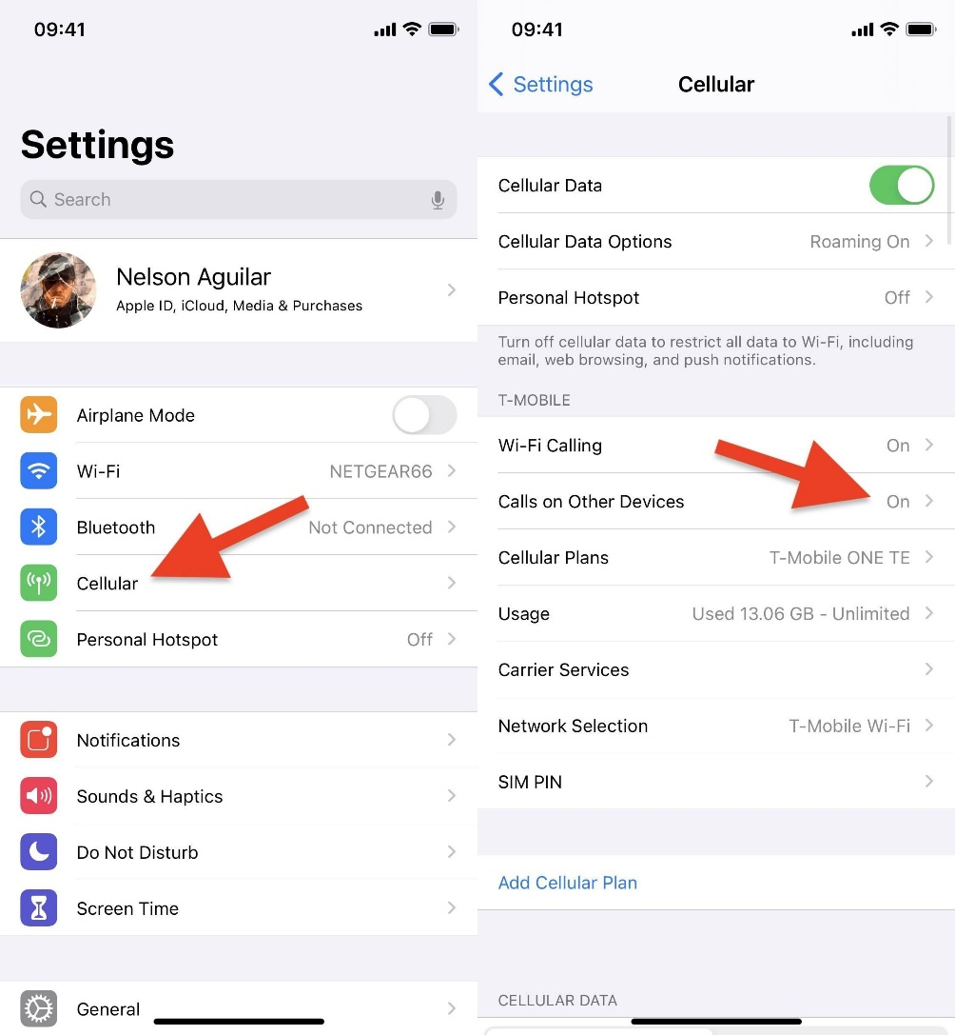
Bây giờ, bạn sẽ thấy hai tùy chọn tắt thông báo cuộc gọi đến iPhone trên các thiết bị khác:
- Một là, tắt thông báo trên các thiết bị bạn không muốn nhận thông báo, chỉ giữ lại những thiết bị bạn muốn nhận thông báo. Để thực hiện, bạn chỉ cần bật/tắt công tắc tương ứng bên cạnh tên thiết bị trong phần Allow Calls On (Cho phép cuộc gọi trên).
- Hai là, tắt thông báo cuộc gọi đến iPhone trên tất cả các thiết bị. Để thực hiện, bạn chỉ cần vô hiệu hóa tùy chọn Allow Calls on Other Devices (Cho phép cuộc gọi trên thiết bị khác).
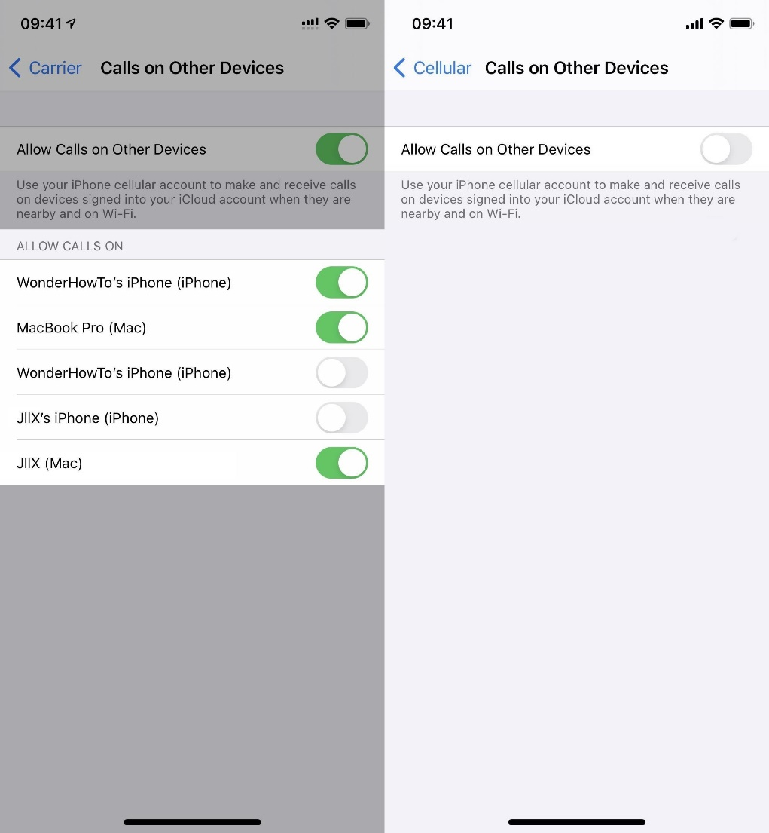
Trường hợp, bạn không muốn vô hiệu hóa thông báo cuộc gọi đến iPhone trên các thiết bị Apple khác, bạn chỉ việc tắt kết nối WiFi trên iPhone. Làm vậy, tính năng Allow Calls on Other Devices (Cho phép cuộc gọi trên các thiết bị khác) sẽ luôn bật, nhưng nó chỉ hoạt động khi bạn kết nối WiFi và iPhone đang ở gần các thiết bị Apple khác. Mặc dù vậy, hầu hết chúng ta đều cầu WiFi, nên cách này không hiệu quả bằng cách tinh chỉnh cài đặt cuộc gọi như đã nêu trên.
Ca Tiếu
https://ios.gadgethacks.com/how-to/stop-iphone-calls-from-ringing-simultaneously-your-ipad-macbook-other-apple-devices-0334069/

